2018-2019人教版八年级物理节节练（附答案）：5.3凸透镜成像规律2

【能力提高训练】
1、在探究凸透镜成像规律的实验中，当烛焰、凸透镜、光屏位于如图2-9所示的位置时，烛焰在光屏上呈现一个清晰放大的像，要使烛焰在光屏上呈现一个清晰缩小的像，调节的方法是（ ）
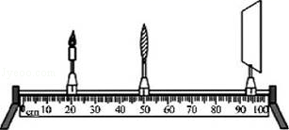

A．透镜不动，蜡烛远离透镜移动，光屏靠近透镜移动
B．透镜不动，蜡烛远离透镜移动，光屏远离透镜移动
C．透镜不动，蜡烛靠近透镜移动，光屏远离透镜移动
D．透镜不动，蜡烛靠近透镜移动，光屏靠近透镜移动
2．一天，小聪告诉小亮，放大镜不仅能把物体“放大”，还能把物体“缩小”！有些惊讶的小亮立刻找来一个放大镜做起了实验．他把放大镜放到花朵前某一位置时，看到了如图2-10所示的花朵的正立放大虚像．接着他按小聪的提示进行了操作，终于看到了“缩小”的花朵．关于小亮看到“放大”花朵后的操作及他看到的“缩小”花朵，下列说法正确的是（ ）
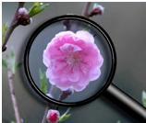 图2-10
A．向靠近花朵的方向移动放大镜，看到的是花朵的正立缩小虚像
B．向靠近花朵的方向移动放大镜，看到的是花朵的倒立缩小实像
C．向远离花朵的方向移动放大镜，看到的是花朵的正立缩小虚像
D．向远离花朵的方向移动放大镜，看到的是花朵的倒立缩小实像
3． 在用焦距为10cm的凸透镜来探究凸透镜成像规律的实验中，小刚将蜡烛、凸透镜、光屏依次放到光具座上，如图2-11所示．
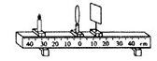图3-11
（1）当把蜡烛放在光具座上如图所示位置，点燃蜡烛，移动光屏，可在光屏上得到烛焰清晰的倒立的 的实像（选填“放大”或“缩小”）．
（2）若遮住凸透镜的下半部分，则烛焰在光屏上的成像情况是 （选填“完整的像”、“一半的像”或“无法成像”）
（3）若把图中的凸透镜看作眼睛的晶状体，光屏看作视网膜，当“眼睛”戴上近视眼镜时，烛焰刚好在“视网膜”上成一清晰的像；若取下近视眼镜，则清晰的像会成在“视网膜”的 （选填“前面”或“后面”）
4 小王用凸透镜、蜡烛、光屏和光具座等器材，探究凸透镜成像的规律。实验桌上现有A、B两个凸透镜，其中凸透镜A的焦距为50cm，凸透镜B的焦距为10cm。光具座上标尺的刻度范围如图3-12。
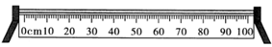
图2-12
（1）小王想探究凸透镜成像的规律，应
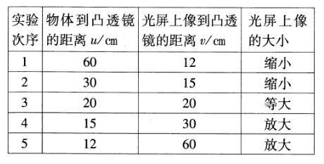
选用 凸透镜(选填“A’’或“B”)。

（2）小王在图2-12的光具座上，不断改变蜡烛与透镜间的距离，并移动光屏进行实验，所获得的实验数据如右表所示。分析实验数据可知：
①从实验次序2、3、4可以看出，当成实像时，物体到凸透镜的距离越短，光屏上像的大小就越 ；
②同一凸透镜，成实像时，像距v随物距u的增大而 。
（3）你认为小王同学的实验过程是否全面?请提出你的看法(只需写出一种)。
答： 。
5、某同学在“亚久凸透镜成像规律”的实验中，记录并绘制了物距u和像距v之间关系的图像，如图2-13所示。
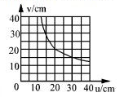
图2-13
（1）该凸透镜的焦距是__ ___cm；
（2）把物体从距凸透镜30cm处移到15cm处的过程中，像距逐渐变__ __；（选填“大”或“小”）
（3）当把物体放到距凸透镜8cm处时，光屏上__ __得到一个清晰的像。（选填“能”或“不能”）

- 在“探究凸透镜成像规律的实验”中，将蜡烛、焦距等于10cm的凸透镜、光屏放在光具座上，如图2-14所示，调节烛焰、凸透镜和光屏的中心在同一高度，把凸透
镜固定在50cm处。
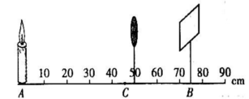
图2-14
（1）将蜡烛放在A点，光屏在B位置上，为了找到清晰的像，应将光屏向__ ___（填“左”或“右”）移动。
（2）依次改变蜡烛的位置，移动光屏，直到找到清晰的像。记录的数据如下表。
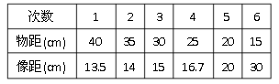
①在1—4次实验中，所成的像为倒立、_ _的实像。 ②第6次的像比第5次的__ __ （填“大”或“小”）。
（3）将蜡烛放在C点，观察到烛焰的正立、放大的虚像后，若希望看到更大的虚像，应将蜡烛向______（填“左”或“右”）移动。

答案
能力提高训练：1、A 2、D 3、①缩小 ②完整的像 ③前面 4、①B ②大、减小、小王同学的实验过程不够全面落实，因为他只记录了像的大小，没有记录像的正倒，所以他的记录不够全面。 5、①10 ②大 ③不能 6、①左 ②缩小、大 ③左

